Окружающий мир
2 класс.
Учитель начальных классов – Кронкина Н.А.
Тема: «Органы чувств. Слух»
Цели:
- Изучение физической природы звука через проведение опытов;
- Формирование когнитивных компетенций: анализа, сравнения, синтеза;
- Развитие коммуникативных и регулятивных навыков;
- Воспитание бережного отношения к себе и окружающим;
- Пропедевтика наук: физики, биологии, ОБЖ.
Оборудование:
- Учебно-познавательный комплекс «Спектра», лаборатория слуха;
- Видео «Акустический резонанс» (www.energy21. ru);
- Тексты для индивидуального чтения (приложение № 6);
- Раздаточный материал: инструкции по проведению опытов, карты наблюдений, чистые листы, индивидуальные карточки (приложения № 1-4);
- Демонстрационная таблица «Строение уха человека», индивидуальные карточки (приложение № 5);
- ТСО: кассетный магнитофон, мультимедийная установка.

I. Организационный момент.
– Давайте, ребята, поприветствуем гостей, которые пришли посмотреть, как мы с вами умеем трудиться: добывать новую информацию, осмыслять её, делать выводы.
II. Вводное повторение.
1. К нам на урок пришли Мудрая Черепаха и Муравейчик.
– Бабушка, расскажи мне про человека. Почему он самый умный и сильный на Земле?
– О, Муравейчик, каким ты стал интересным. Ты стал задавать мудрые вопросы. На этот вопрос так сразу не ответишь, но можно начать с самого начала. ( Я думаю, ребята, мы с вами присоединимся к Мудрой Черепахе и Муравейчику). Как только человек появился на земле, ему для существования в мире были даны 5 чувств. Какие?
2. Листы, малые кластеры, соединить чувства и органы. Работа в парах.
Соедини стрелками чувства человека и соответствующие органы:
Обоняние глаза
Осязание язык
Зрение кожа
Вкус уши
Слух нос
Проверка – фронтально.
– Молодцы.
III. По теме.
1. Сегодня мы узнаем больше о слухе человека (это цель урока).
Тема урока: Органы чувств. Слух.
Помогут нам в изучении данной темы такие науки как: физика, биология, ОБЖ.
Слух – способность слышать звуки окружавшегося мира. Чтобы понять, как мы слышим, учёные-физики занялись исследованием физической природы звуков. Такую же исследовательскую работу мы с Черепахой предлагаем выполнить и вам, ребята.
2. Исследовательская работа разного уровня сложности проводится в группах и фронтально. В группах ребята учатся работать самостоятельно по данной инструкции, заполняют карты наблюдений, делают выводы. Само конструирование и проведение опыта не сложно, а вот записи наблюдений и выводы требуют высокого уровня когнитивных компетенций, поэтому данное задание предусмотрено для сильной группы учащихся. Фронтально учитель проводит работу с более слабыми учащимися. Опыт № 4 сложен. Учитель пошагово работает по инструкции с детьми. Дети заполняют карты наблюдений, учитель при необходимости им помогает.

Опыт № 1  Работа в группе. | Опыт № 2  Работа в группе. | Опыт № 3  Работа в группе. | Опыт № 4  Фронтальная работа под руководством учителя.
Спица и пластина.  Приложение № 1. | Бусина и камертон.  Приложение № 2. | Фонендоскоп.  Приложение № 3. | Поющие резиночки.  Приложение № 4.

- Проверка – фронтально.
– Ребята, в работе вам встретилось незнакомое слово «колебание» и его родственные слова – колеблющееся, колеблется. Как вы поняли, что обозначают данные слова?
– Научное толкование этих слов даст нам учитель физики – Сенькина Г.С.
Учащиеся каждой группы демонстрируют свой опыт, зачитывают выводы.
Опыт № 1. Спица и пластина. Звук возникает только тогда, когда пластинка (спица) колеблется. Наблюдения показывают, что звук был слышен, когда мы не видим колебаний. Мы слышим не все звуки. От пластины, кажется, что звука нет, мы его не слышим. От спицы звук высокий, но колебания почти не видны.
Опыт № 2. Бусина и камертон. Нитка с бусиной позволяет увидеть звуковые колебания. При каждом соприкосновении с вилкой колеблющегося камертона бусина отскакивает от него. Это и есть распространение звуковых волн.
Распространение волн можно продемонстрировать на детях. 5-6 человек берутся за руки, пускают волну.
Опыт № 5. Видео: акустический резонанс (www.energy 21. ru)
Соль на пластине. Звуковая волна формирует поверхность. Из соли получаются круги разного диаметра под воздействием звуковых колебаний. Во время демонстрации опыта учитель физики даёт объяснение происходящему. При повышении звука учитель спрашивает, приятен ли звук; если кому больно слышать данный звук, следует прикрыть уши руками.
Опыт № 3. Фонендоскоп. Главный элемент этого прибора – зонд. Он состоит из гибкой мембраны и трубки с раздваивающимся концом для подсоединения слуховых трубок. Фонендоскоп (стетоскоп) позволяет передавать звуки, например биение сердца.
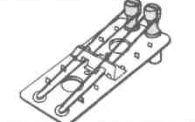
– Люди, каких профессий используют данный прибор? (врачи, ветеринары)
Опыт № 4. Поющие резиночки. Резинка используется в качестве «струны». Перемещая подставку, можно регулировать длину «игровой» части струны. Чем короче струна, тем выше звук, который она издает. При одинаковой длине более толстая струна (в данном случае широкая резинка) издает более низкий звук, чем более тонкая.
– Какие открытия совершил человек, используя эти знания?
Физминутка.
4. Черепаха:
Чтобы ещё больше узнать о звуке и слухе человека, мы с Муравейчиком приглашаем вас в аудиолабораторию. Игра «Угадай звук». Для прослушивания даны шесть звуков:
- Хруст снега; машина завелась и уехала; звучание колокола; рычание собаки; льётся вода; ржание лошади, жужжание пчёл. («Спектра», кассета, сторона А, запись №1)
Ребята самостоятельно (возможно в парах) опознают звук, на листах записывают предметы, которые издают данные звуки.
Проверка – фронтально.
– Что показала нам игра?
Многие звуки человек точно узнаёт, легко определяет предметы, которые производят данные звуки. Но встречается звуки, которые человек не может определить только с помощью слуха. Как быть? (Надо воспользоваться другим органом, или органами, чувств)
– Какие-нибудь из услышанных звуков могут предвещать опасность? Бывают ли такие звуки?
– А в городе?
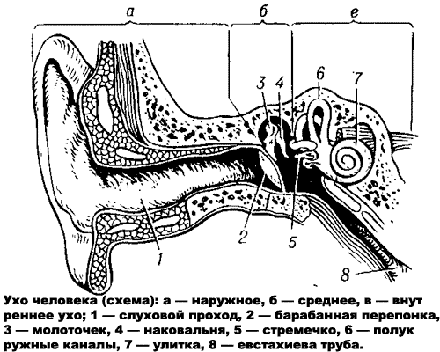
5. Восприятие и оценивание звука – очень важный процесс в жизни человека. Его физиологию представля-
ет нам биология, раздел – анатомия.
Схема уха человека.
Работа в парах по карточкам (приложение № 5). Дети находят по схеме составные части человеческого уха, проговаривают правильное название этих частей.
– Части уха человека очень маленькие, нежные, их легко повредить.
– Как можно повредить слух человека?
(ответы детей)

6. Текст о вреде от прослушивания музыкальных MP3-плееров (приложение № 6).
Чтение с карандашом. Ответы на вопросы по тексту.
Вывод: слух надо беречь.
IV. Итог урока
- Вот такой урок провела для нас с вами мудрая Черепаха.
– Ответила ли она хоть немного на вопрос Муравейчика, почему человек самый сильный и умный на Земле?
– Давайте оценим свою работу на уроке. Что понравилось? Не понравилось?
– Что было трудно?
2. Рефлексия: метод первичной ассоциацией.
Учитель произносит слово «слух», ученики записывают на листочках первую ассоциацию. 5-6 детей зачитывают свои записи (комментарий, как правило, не требуется).
V. Домашнее задание по выбору:
- Выпустить газету, в которой расскажите о том, как вы исследовали звуки.
- Подготовить рассказ о том, как с помощью звуков люди изучают труднодоступные места в мире – океаны и космос.
- Подготовить рассказ в картинках о слухе животных. Как острота слуха влияет на образ жизни тех или иных животных.
- Нарисовать плакаты по охране слуха.
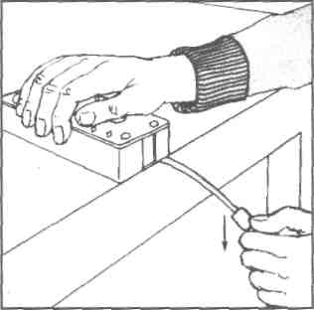
Приложения.
Приложение № 1.
Эксперимент № 1.
Звуковые волны.
1. Положите гибкую пластинку на край стола. Чтобы лучше зафиксировать пластинку, можно использовать резонатор (рис.1) Отклоните свободный конец вниз и отпустите. Он начнет колебаться.
- Слышен ли звук? (Запишите в таблицу)
2. Сделайте то же самое с вязальной спицей.
Плотно прижмите коробку к самому краю стола и держите ее так, чтобы она не могла двигаться.
- Слышен ли звук? (Запишите в таблицу)
Заметьте, что звук возникает только тогда, когда пластинка (спица) колеблется.
3. Сравните звуки, которые получаются в результате колебаний пластинки и в результате колебаний спицы.

1. | Отклоните свободный конец пластины вниз и отпустите. Он начнет колебаться (рис. 1)  Передвиньте и сделайте пластину короче. | - Слышен ли звук?  - Слышен ли звук?  - Какой?
2. | Сделайте то же самое с вязальной спицей.  Передвиньте и сделайте спицу короче. | - Слышен ли звук?  - Какой?  - Слышен ли звук?  - Какой?
4. Сделайте вывод: Когда возникает звук?

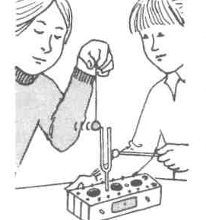
Приложение № 2.
Опыт № 2.
Нитка с бусиной позволяет увидеть звуковые колебания.
1. Установите камертон в одно из двух самых маленьких отверстий на крышке резонатора;
2. Ударьте по нему молоточком;
- Есть ли звук? (Запишите в таблицу)
- Видно ли, что камертон колеблется?
3. Ещё раз ударьте молотком по камертону.
4. Поднесите бусину, подвешенную на нитке, к вилке камертона (рис.1).
- Что вы видите? (Запишите в таблицу)
При каждом соприкосновении с вилкой колеблющегося камертона бусина будет отскакивать от него.

1. | Ударьте по камертону молоточком; | - Есть ли звук?  - Видно ли, что камертон колеблется?
2. | Ещё раз ударьте молотком по камертону. Поднесите бусину, подвешенную на нитке, к вилке камертона (рис.1). | - Что вы видите?  - Почему бусина отскакивает от камертона?

Сделайте вывод: Звуковые волны исходят от …………………….
Приложение № 3.
Опыт № 3.
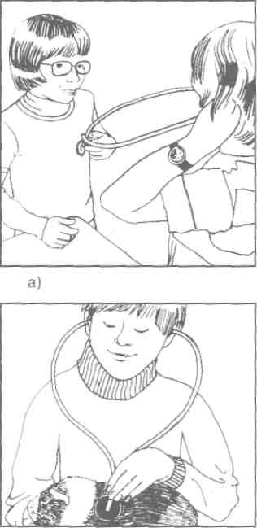
Передача звука.
1. Возьмите и внимательно рассмотрите устройство зонда. Он состоит из гибкой мембраны и трубки с раздваивающимся концом для подсоединения слуховых трубок.
2. Соберите стетоскоп (фонендоскоп), присоединив к зонду слуховые трубки и наушники.
Стетоскоп позволяет передавать звуки, например биение сердца.

1. | Посчитайте количество ударов сердца за 10 секунд | 1.  2.  3.  4.
2. | Приложите ухо к груди соседа. Слышен ли звук?
3. | Вывод. Зачем придумали стетоскоп?
4. | Люди, каких профессий используют данный прибор?

Приложение № 4.
Поющие резиночки.

1. | Подёргайте толстую струну. Какой слышен звук?
2. | Подёргайте тонкую струну. Какой слышен звук?
3. | Передвиньте подставку вправо.  Подёргайте толстую струну. Какой слышен звук?
4. | Подёргайте тонкую струну. Какой слышен звук?
5. | Ещё раз передвиньте подставку вправо.  Подёргайте толстую струну. Какой слышен звук?
6. | Подёргайте тонкую струну. Какой слышен звук?

Сделай вывод. Зачеркни лишнее:
Звук выше (тоньше), если резиночка длиннее короче.
– Какие открытия совершил человек, используя эти знания?

Приложение № 5.
- Найди по схеме составные части человеческого уха;
- Прочитай правильное название этих частей.
- Можно ли повредить какую-либо часть уха? Почему?

Приложение № 6.
Вред от прослушивания музыкальных MP3-плееров.
Европейская комиссия выступила с серьезным заявлением. Специалисты потребовали от производителей музыкальных MP3-плееров принять всевозможные меры, предупреждающие о вреде здоровью прослушивания громкой музыки.
Так, от производителей музыкальных плееров требуют размещать на видном месте аппарата наклейки, предупреждающие о большом вреде громкой музыки в наушниках, или снабдить гаджет программой, выводящей на экран предупреждение в случае долгого прослушивания музыки на большой громкости.
Напомним, что предыдущие исследования показали, что если слушать громкую музыку в наушниках по 1 часу в день в течение более 5 лет, то это приводит к ухудшению слуха, а иногда и глухоте.
Большинство пользователей MP3-плееров включают музыку на уровне свыше 85 децибел. Даже такое шумовое воздействие приводит к снижению слуха уже через год.
Ответьте на вопросы:
- К чему ведёт прослушивание музыки в наушниках?
- Через какое время происходит ухудшение слуха?
- Какие меры выдвигает Европейская комиссия?
Возле нужного абзаца поставьте номер вопроса.

Литература:

- Методические рекомендации для учителя. Учебно-познавательный комплекс «Спектра», лаборатория слуха;
- Репортаж программы "Время", 1 канал - Вред от прослушивания музыкальных МП3-плееров.

